# 社团活动邀请函小程序的实现

1. 任务名称

社团活动邀请函小程序的实现

1. 任务目的

通过实现小程序端邀请函，实现邀请函，轮播图、视频播放、地图定位、提交表单等功能，让学生掌握微信小程序中组件与api的使用，如何运用组件和常用api解决实际问题。

1. 任务基本信息

### 1、学时

课后4学时。

### 2、目标

（1）熟练使用背景音乐api；

（2）能够制作小程序动画效果；

（3）熟练使用swiper组件；

（4）熟练使用video组件和视频相关api；

（5）熟练使用map组件；

（6）熟练使用表单相关组件；

（7）分析给定问题，运用微信小程序组件与api解决问题。

### 3、重难点分析

（1）心跳动画的实现：

使用动画相关api制作心跳动画。

1. 地图定位功能：

使用map组件实现地图定位功能

### 4、实验环境及工具

（1）开发工具：HbuilderX、微信开发者工具；

1. 任务要求

### 任务1：新建一个微信小程序并配置

要求：

1. 设置导航栏标题（邀请函）



图1-1邀请函导航栏

1. 设置tabBar



图1-2 tab栏

### 任务2：邀请函页面制作

要求:

1. 设置背景图
2. 展示邀请函信息（标题、邀请内容）
3. 添加背景音乐

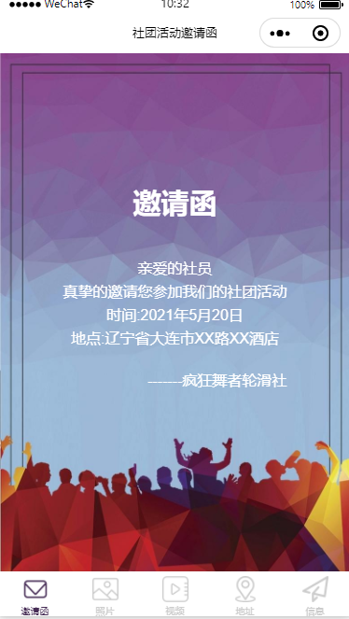

图1-3新闻首页分类栏

### 任务3：照片展示页面制作

要求：

1. 在页面通过swiper和image组件添加轮播图。
2. 显示轮播图指示点

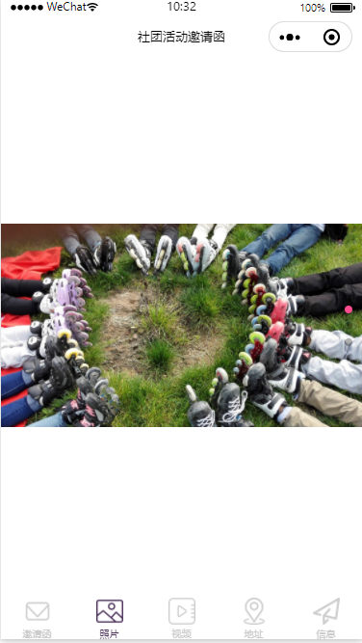

图1-4轮播图

### 任务4：视频页面制作

要求：

1. 添加背景图；
2. 利用wx:for展示视频列表；
3. 视频列表包含：标题、时间、视频

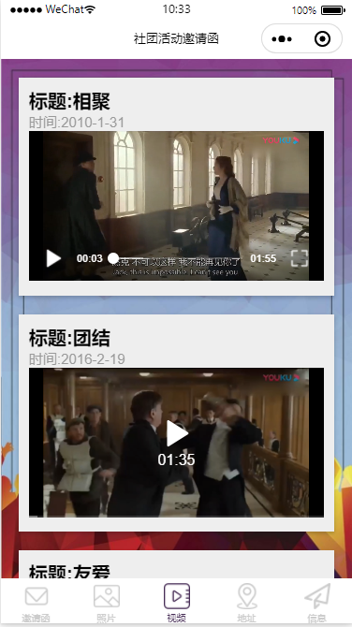

图1-4视频列表页面

### 任务5：地图页面制作

要求：

1. 添加地图组件；

（2）标记处婚礼酒店地址。

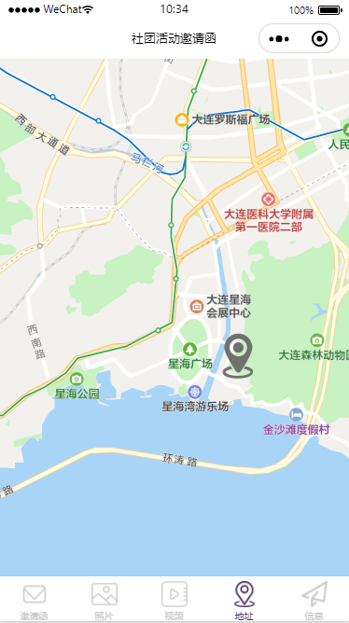

图1-5 地址页面

### 任务6：来宾信息提交页面制作

要求：

（1）添加背景图；

（2）添加表单获取来宾信息；

（3）添加动画；

（4）对来宾信息进行验证。

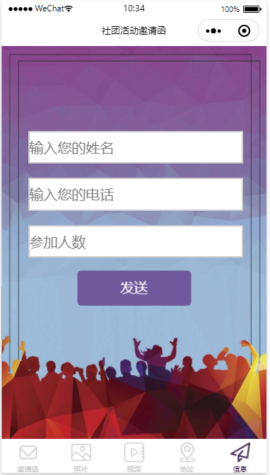

图1-6 来宾信息页面

1. 实现步骤

### 第一步：新建微信小程序

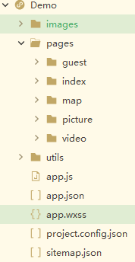

### 第二步：设置导航栏和tabBar。

app.json

{

"pages": [

"pages/index/index",

"pages/picture/picture",

"pages/video/video",

"pages/map/map",

"pages/guest/guest"

],

"requiredBackgroundModes": [

"audio"

],

"window": {

"backgroundTextStyle": "light",

"navigationBarBackgroundColor": "#fff",

"navigationBarTitleText": "社团活动邀请函",

"navigationBarTextStyle": "black"

},

"sitemapLocation": "sitemap.json",

"tabBar": {

"color": "#ccc",

"selectedColor": "#472d56",

"borderStyle": "white",

"backgroundColor": "#fff",

"list": [{

"pagePath": "pages/index/index",

"iconPath": "images/tab/index.png",

"selectedIconPath": "images/tab/selected_index.png",

"text": "邀请函"

},

{

"pagePath": "pages/picture/picture",

"iconPath": "images/tab/picture.png",

"selectedIconPath": "images/tab/selected_picture.png",

"text": "照片"

},

{

"pagePath": "pages/video/video",

"iconPath": "images/tab/video.png",

"selectedIconPath": "images/tab/selected_video.png",

"text": "视频"

},

{

"pagePath": "pages/map/map",

"iconPath": "images/tab/map.png",

"selectedIconPath": "images/tab/selected_map.png",

"text": "地址"

},

{

"pagePath": "pages/guest/guest",

"iconPath": "images/tab/guest.png",

"selectedIconPath": "images/tab/selected_guest.png",

"text": "信息"

}

]

}

}

### 第三步：邀请函页面背景图和背景音乐制作。

Index.wxml

<view>

<!-- 背景图片 -->

<image class="bg" src="../../images/bg/bg.jpg"></image>

</view>

Index.wxss

.bg{

width: 100%;

height: 100vh;

z-index:1

}

Index.js

onLoad(){

let bgm = wx.getBackgroundAudioManager()

bgm.title = 'MARRY ME';

bgm.src = "https://www.zhonghuiqh.com/invite/music/bgm.mp3"

this.setData({

bgm

})

},

onShow() {//开启背景音乐与动画

this.data.bgm.play()

},

onHide(){//关闭背景音乐

this.data.bgm.pause()

},

data: {

bgm:''

},

### 第四步：添加邀请函内容。

Index.wxml

<!-- 内容区 -->

<view class="content">

<view class="content-title">邀请函</view>

<view class="info">

<view>亲爱的社员</view>

<view>真挚的邀请您参加我们的社团活动</view>

<view>时间:2021年5月20日</view>

<view>地点:辽宁省大连市XX路XX酒店</view>

<view style="text-align: right;margin-top:20px">-------疯狂舞者轮滑社</view>

</view>

</view>

Index.wxss

.bg{

width: 100%;

height: 100vh;

z-index:1

}

.content{

position: fixed;

top:0;

width: 100%;

height:100%;

z-index:2;

display: flex;

flex-direction: column;

align-items: center;

color: #fff;

text-align: center;

}

.content-title{

font-size: 30px;

font-weight: bold;

margin:25vh 0 7vh 0;

}

.content-name{

width:70%;

display: flex;

justify-content: space-around;

font-size: 20px;

font-family: KaiTi;

font-weight: bold;

margin:15vh 0;

}

.love-img{

width: 50px;

height: 50px;

}

.info{

line-height:25px ;

}

### 第五步：制作轮播图

picture.wxml

<view>

<!-- 轮播图 -->

<swiper class="swiper" vertical="true" indicator-dots="true" indicator-active-color="#ff4c91">

<swiper-item class="swiper" wx:for="{{arr}}" wx:key="*this">

<image mode="aspectFit" class="img" src="{{item.src}}"></image>

</swiper-item>

</swiper>

</view>

picture.xwss

.swiper{

width: 100vw;

height: 100vh;

}

.img{

width:100vw;

height: 100vh;

}

picture.js

Page({

data:{

arr:[{

src:"https://www.zhonghuiqh.com/invite/images/img1.jpg"

},

{

src:"https://www.zhonghuiqh.com/invite/images/img2.jpg"

},

{

src:"https://www.zhonghuiqh.com/invite/images/img3.jpg"

}]

}

})

### 第六步：视频页面背景图

video.wxml

<view >

<!-- 背景图 -->

<image style="height: {{windowHeight}}px;width: 100%;" class="bg" src="../../images/bg/bg.jpg"></image>

</view>

video.js

Data中添加数据windowHeight，表示和设备可用高度。

windowHeight:0

页面加载获取屏幕可用高度

onLoad() {

this.setData({

windowHeight:wx.getSystemInfoSync().windowHeight

})

},

### 第七步：视频列表制作

video.wxml

<!-- 内容区 -->

<view class="box" style="height: {{windowHeight}}px;">

<view class="item" wx:for="{{arr}}" wx:key="*this">

<view class="item-title">标题:{{item.title}}</view>

<view class="item-time">时间:{{item.time}}</view>

<video class="item-video" src="{{item.src}}"></video>

</view>

</view>

video.wxss

.box{

width: 100vw;

z-index:2;

position: absolute;

top:0;

overflow: auto;

}

.item{

margin:20px auto;

width:84%;

padding:3%;

background-color: #eee;

box-shadow: 0px 2px 4px 0px rgb(7,17,27,0.2);

}

.item-title{

font-size: 20px;

font-weight: bold;

}

.item-time{

font-size: 15px;

color: #999;

}

.item-video{

width: 100%;

height:160px

}

video.js

Data中添加数据

// 数据

arr:[{

title:"相聚",

time:"2010-1-31",

src:"https://www.zhonghuiqh.com/invite/video/video1.mp4"

},

{

title:"团结",

time:"2016-2-19",

src:"https://www.zhonghuiqh.com/invite/video/video2.mp4"

},

{

title:"友爱",

time:"2019-3-12",

src:"https://www.zhonghuiqh.com/invite/video/video3.mp4"

}],

### 第八步：地图页面制作

map.wxml

<view>

<map

class="map"

longitude="{{longitude}}"

latitude="{{latitude}}"

style="height: {{windowHeight}}px;width: 100%;"

name=""

scale="13.5"

markers="{{markers}}"

></map>

</view>

map.js

Page({

data:{

//屏幕高度

windowHeight:0,

// 地图经纬度

longitude:121.580715,

latitude:38.887158,

// 标记点

markers:[{

longitude:121.596234,

latitude:38.877950,

iconPath:"../../images/map/icon.png",

width:50,

height:50,

}]

},

onLoad(){//获取屏幕可用高度

let windowHeight=wx.getSystemInfoSync().windowHeight

this.setData({

windowHeight

})

},

})

### 第九步：来宾信息页面制作

guest.wxml

<view>

<!-- 背景图 -->

<image style="height: {{windowHeight}}px;width: 100%;" src="../../images/bg/bg.jpg"></image>

<!-- 内容区 -->

<view class="box">

<form bindsubmit="formSubmit">

<view class="info-box">

<input name="name" type="text" placeholder="输入您的姓名" bindblur="checkName"/>

<image wx:if="{{!checkName}}" class="err-img" src="../../images/icon/err.png"></image>

</view>

<view class="info-box">

<input name="phone" type="text" placeholder="输入您的电话" bindblur="checkPhone"/>

<image wx:if="{{!checkPhone}}" class="err-img" src="../../images/icon/err.png"></image>

</view>

<view class="info-box">

<input name="num" type="number" placeholder="参加人数" />

</view>

<button form-type="submit" animation="{{animation}}" report-submit>发送</button>

</form>

</view>

</view>

guest.wxss

/* pages/guest/guest.wxss */

.box{

width: 80%;

position: absolute;

top:0;

font-size: 20px;

margin:100px 10%;

}

.info-box{

width: 100%;

margin:20px 0;

position: relative;

}

.info-box input{

width: 100%;

height:20px;

border: 2px solid #ccc;

padding:10px 0;

background-color: #fff;

}

.info-box .err-img{

width: 20px;

height: 20px;

position: absolute;

right: 0;

top:12px;

z-index:3;

}

button{

width: 150px;

background-color: #6f599c;

color:#fff;

}

guest.js

Page({

data:{

windowHeight:0,

checkName:true,

checkPhone:true

},

onLoad(){

// 获取屏幕可用高度

let windowHeight=wx.getSystemInfoSync().windowHeight

this.setData({

windowHeight

})

},

// 提交表单

formSubmit(e){

if((e.detail.value.name.length>0 && e.detail.value.phone.length>0) && (this.data.checkName==true && this.data.checkPhone==true)){

wx.request({

method:"POST",

url:"https://www.zhonghuiqh.com/invite/form.php",

data:e.detail.value,

success:(res)=>{

this.show("提交成功")

},

fail:(res)=>{

this.show("提交失败")

}

})

}else{

this.show("请输入正确的姓名和手机号码")

}

},

// 用户提示

show(msg){

wx.showToast({

title:msg,

icon:'none'

})

},

//检测姓名格式

checkName(e){

var reg=/^[\u4E00-\u9FA5A-Za-z]+$/

if(!reg.test(e.detail.value)){

this.show("姓名输入错误")

this.setData({

checkName:false

})

}else{

this.setData({

checkName:true

})

}

},

//检测手机号码格式

checkPhone(e){

var reg=/^(((13)|(15)|(17)|(18))\d{9})$/

if(!reg.test(e.detail.value)){

this.show("手机号码格式错误")

this.setData({

checkPhone:false

})

}else{

this.setData({

checkPhone:true

})

}

}

})

### 第十步：添加心跳动画。

guest.js中添加动画函数并在onShow（）中调用，data中添加animation

// 心跳动画

animationMiddleHeaderItem() {

var circleCount = 0;

// 心跳的外框动画

var animation = wx.createAnimation({

duration: 1000, // 以毫秒为单位

timingFunction: 'linear',

delay: 100,

transformOrigin: '50% 50%',

success: function(res) {}

});

setInterval(function() {

if (circleCount % 2 == 0) {

animation.scale(1.3).step();

} else {

animation.scale(1.0).step();

}

this.setData({

animation: animation.export() //输出动画

});

circleCount++;

if (circleCount == 1000) {

circleCount = 0;

}

}.bind(this), 1000);

}

### 第十一步：调试、运行程序。检查显示结果是否正确

1. 任务提交

按要求完成作业，根据作业报告模板给出项目中的所有页面运行结果截图，并以压缩包形式提交作业代码命名为：“学号-姓名-作业名称.zip”。